
PREGUNTES

- Què és la meteorologia? .......................................................................................................................................................................................
.................................................................................... Com es diu la persona que estudia el temps? ....................................................
- Per a què serveix un termòmetre? ..................................................................................................................................................................
- Com es diu el líquid que portava a dins abans un termòmetre? .................................................
- Quina particularitat té aquest mineral ? .......................................................................................................................................................
....................................................................................................................................................................................................................................
- En l’actualitat ja no s’utilitza, degut a què? .................................................................................... Per quin líquid ha estat substituït? ...........................................................................
- L’home ha inventat molts aparells per tal de preveure el temps, entre ells n’hi ha un, que el trobem a l’espai i que fa voltes a la Terra i ens proporciona informació del temps, de què estem parlant? ............................................................ .
- Com es calcula la temperatura mitjana? (explica-ho)

......................................................................................................................................................................................................................................
.......................................................................................................................................................................................................................................
- Què és la temperatura màxima? .....................................................................................................................................................................
- Què és la temperatura mínima? ......................................................................................................................................................................

Els mapes del temps
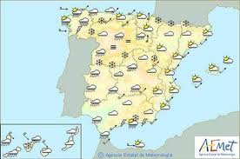
Identifica els signes següents que poden veure en un mapa del temps.
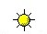
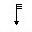

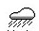


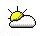
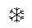



- Busca altres símbols que es poden veure en un mapa del temps. Dibuixa’ls i explica’ls breument

- Quina utilitat té fer la previsió del temps? A qui beneficia? Per què?

....................................................................................................................................................................................................................................................................................................................................................................................................................................................................................................................................................................................................................................................................................................................................
- Quins són els fenòmens atmosfèrics? Explica’ls breument.

- _______________: ..................................................................................................................................................................................................

- _______________: ..................................................................................................................................................................................................

- _______________: ..................................................................................................................................................................................................

- _______________: ...................................................................................................................................................................................................

- _______________: ...................................................................................................................................................................................................

- Quina diferència hi ha entre un tornado i un huracà? Busca les seves característiques per Internet.
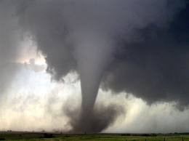
Tornado:...............................................................................................................................................................................................................................................................................................................................................................................................................................................................................................................................................................................

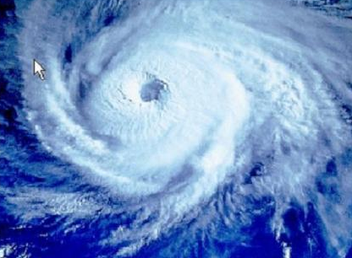
Huracà: ..............................................................................................................................................................................
................................................................................................................................................................................................................................................................................................................................................................................................

